## Css三大特性(多重样式表)

## 1.层叠性（前提是每次调用）

多个样式作用于同一个标签，后面的标签会顶掉前面标签的属性，总是执行后面的代码。

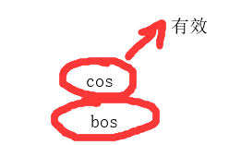

浏览器的解析顺序；

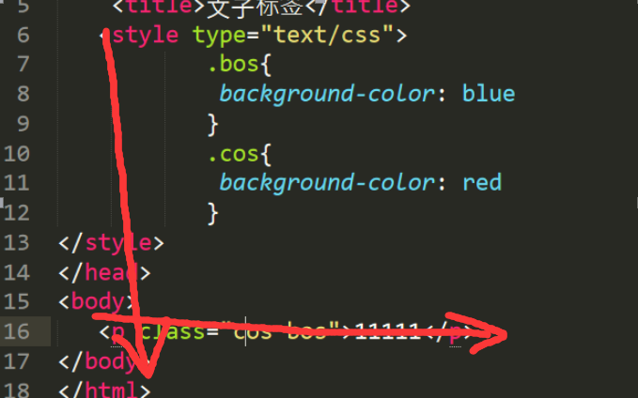

Class里引用多个类选择器的属性class=“box cox”

## 2.继承性；

p标签就相当于是div的子标签

特点；文字的所有属性都可以继承

特例；

1.H1可以继承文字大小但是显示的大（原因；浏览器给了一个两倍的渲染内核）

2.链接的文字颜色不能继承（也和渲染内核有关）

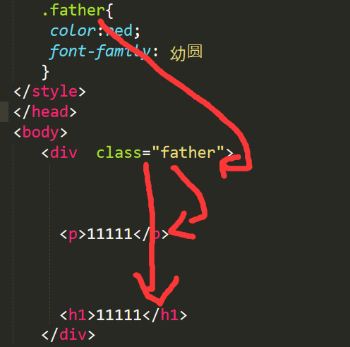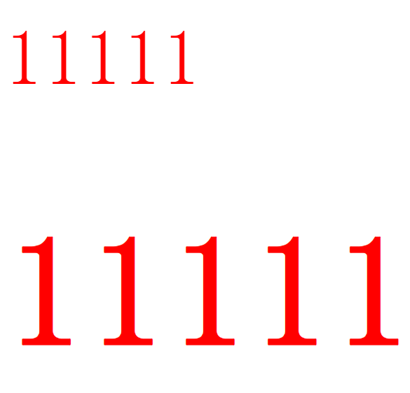

## 优先级

解释；像这样多这种标签在一个标签里有重叠时效果如下，优先级小的选择器属性会被顶掉，但是多出来的属性会被继承。

### 默认样式<标签选择器<类选择器<id选择器<行内样式<！Important

！！！！Important标签的含义只有被标注的属性会显示最高优先级！！！！

### 0 1 10 100 1000 10000

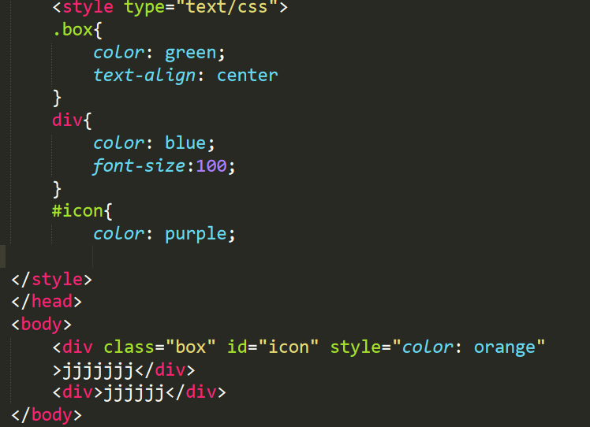

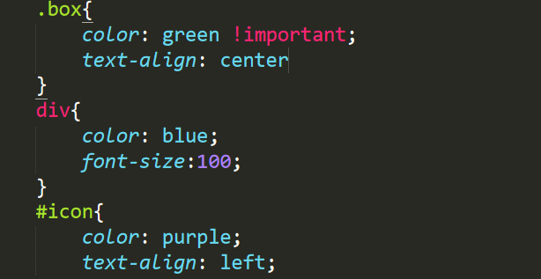

## 优先级特点

## 特点1；继承的权重为0

例子，结婚听父母还合适自己

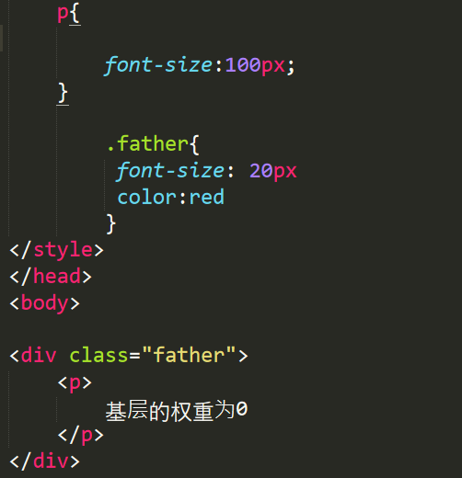

效果；

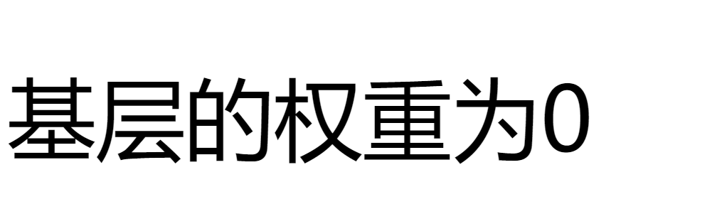

## 特点2.权重会叠加

p.class>.class>p

11 10 1

`v